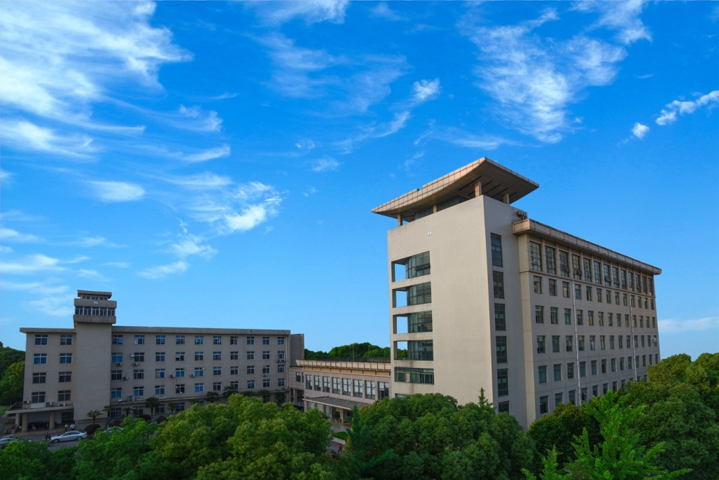

报名截止日期和招收规模：

2019年6月16日，100人左右。

举办时间和地点：

2019年7月14日，武汉。

简介

中国科学院武汉病毒研究所座落在武汉市风景秀丽的东湖之滨，始建于1956年，是专业从事病毒学研究的综合性研究机构，是国科大培养单位之一。依据科学院“四个率先”总体目标，结合研究所“一三五”科技规划，武汉病毒研究所依托高等级生物安全实验室团簇平台，重点开展病毒学、农业与环境微生物学及新兴生物技术等方面的基础和应用基础研究。着力突破重大传染病预防与控制、农业环境安全的前沿科学问题，显著提升在病毒性传染病的诊断、疫苗、药物，农业微生物制剂等方面的技术创新、系统集成和技术转化能力，全面提升应对新发和突发传染病应急反应能力，成为具有国际先进水平的综合性病毒学研究机构。

申请条件和材料：

